ACTA DE CIERRE DE REPORTES CONTABLES – COBRANZA (FILTROS ANIDADOS)

1. INFORMACIÓN GENERAL
Empresa: Auto Express Oriente, S.A. de C.V.
Proyecto: Reportes Comerciales – Contabilidad
Área responsable: TIC’s
Áreas involucradas: Contabilidad, TIC’s
Fecha de liberación inicial: 04 de noviembre de 2025
Fecha de cierre del proyecto: 29 de diciembre de 2025

2. ANTECEDENTES
Como parte de la primera entrega del proyecto de Reportes Contables – Cobranza, se liberaron tres reportes consolidados en un solo dashboard, los cuales permitían visualizar información de:
- Antigüedad de Saldos
- Facturas sin Carta de Cobro
- Días de Cobranza
Derivado del análisis funcional y del comportamiento de los datos, se identificó que cada reporte se alimenta de modelos de información distintos, no comparten la misma estructura de datos y presentan volúmenes significativamente diferentes, lo que generaba complejidad operativa, afectaciones de rendimiento y limitaciones en el uso de filtros dinámicos.
Por lo anterior, fue necesario separar cada reporte de forma individual, permitiendo un manejo adecuado de la información, mayor estabilidad y una mejor experiencia de análisis para el usuario final.

3. OBJETIVO DE LA SEGUNDA SOLICITUD
La segunda solicitud tuvo como objetivo implementar filtros anidados en los reportes de Cobranza, con la finalidad de:
- Hacer los dashboards más dinámicos.
- Guiar al usuario en el análisis de la información.
- Mostrar únicamente los datos que correspondan al filtro seleccionado previamente.
- Reducir la sobrecarga visual y mejorar el desempeño del reporte.

4. ALCANCE DE LA SEGUNDA SOLICITUD
La implementación de filtros anidados se aplicó a los siguientes reportes:
- Reporte de Antigüedad de Saldos
- Reporte de Facturas sin Carta de Cobro
- Reporte de Días de Cobranza
Cada reporte funciona ahora de manera independiente, pero bajo una misma lógica de navegación jerárquica.

5. DESCRIPCIÓN DE LA SOLUCIÓN IMPLEMENTADA
Se implementaron filtros anidados, donde cada selección condiciona la información disponible en el siguiente nivel, funcionando de la siguiente manera:
- Empresa
- Operación (dependiente de la empresa seleccionada)
- Cliente (dependiente de la operación seleccionada)
De esta forma:
- El reporte solo muestra información relacionada con el filtro anterior.
- Se evita la carga de datos innecesarios.
- Se mejora la claridad y precisión del análisis.
- El usuario navega de forma lógica y controlada dentro del dashboard.

6. RESULTADOS OBTENIDOS
Con la implementación de esta segunda solicitud se logró:
- Dashboards más dinámicos y fáciles de usar.
- Optimización del rendimiento de los reportes.
- Eliminación de cruces de información no relacionados.
- Mejor segmentación de datos por empresa, operación y cliente.
- Mayor control y claridad en los análisis de cobranza.
Las imágenes anexas al presente documento sirven como evidencia visual del cumplimiento de los requerimientos establecidos.
A continuación, se muestra la nueva forma en la que se presenta la información mediante filtros anidados:
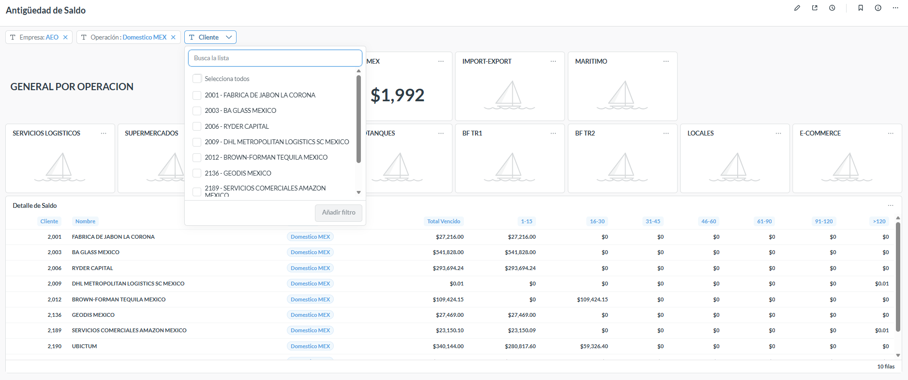
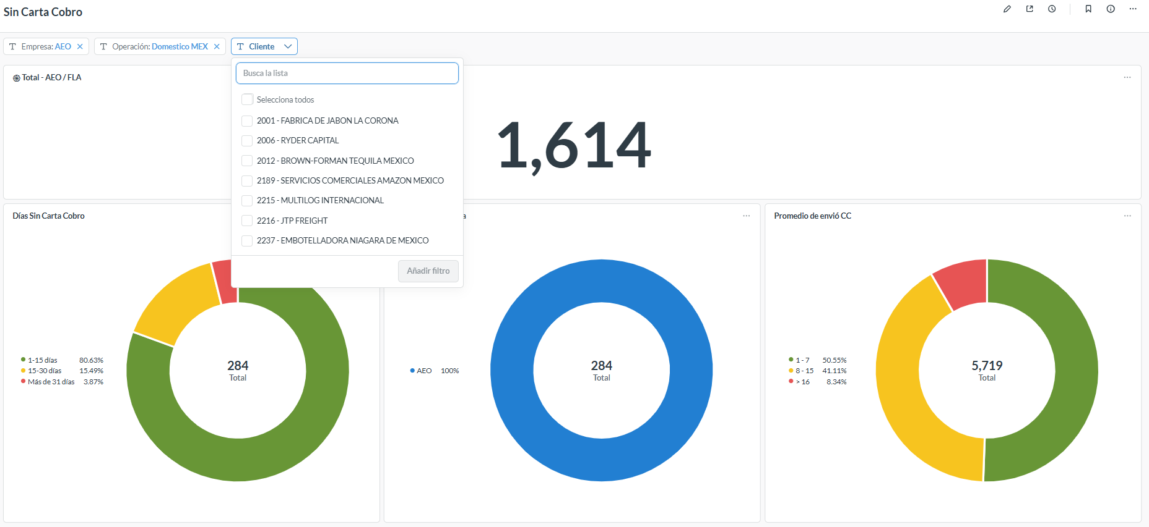
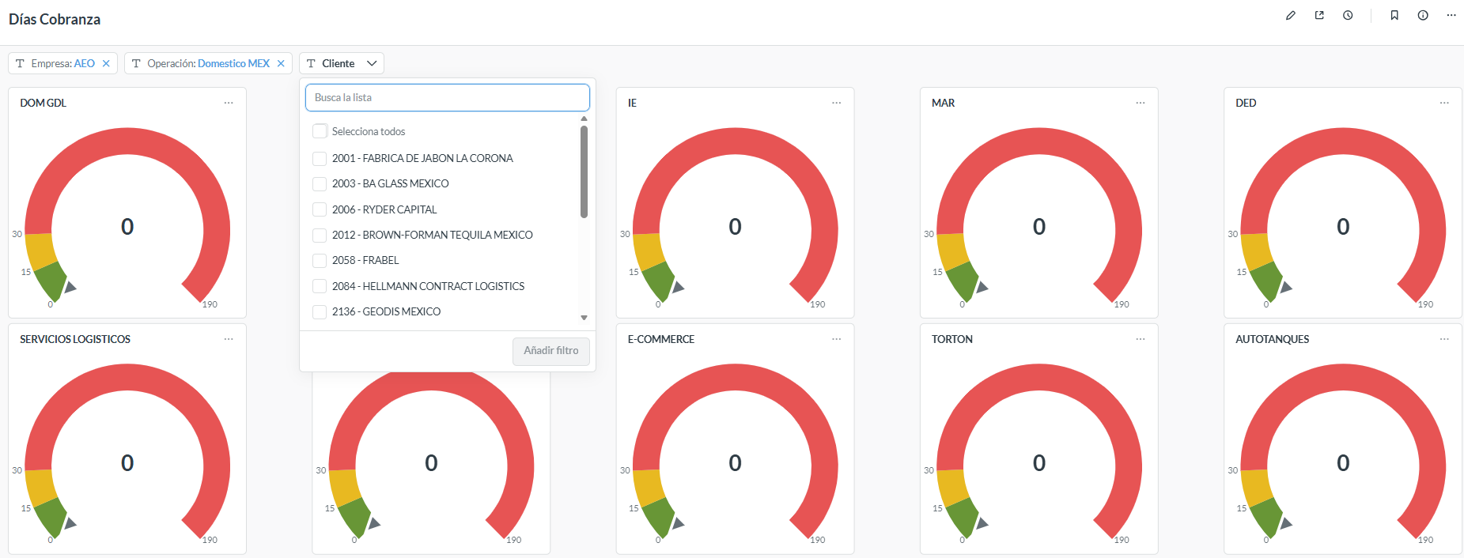
(Las imágenes anexas forman parte de la evidencia funcional de la correcta implementación de la segunda solicitud.)

7. VALIDACIÓN Y CONFORMIDAD
El área de Contabilidad, en conjunto con el área de TIC’s, validó el correcto funcionamiento de los filtros anidados, confirmando que la información presentada corresponde únicamente al contexto seleccionado y cumple con los objetivos planteados en la segunda solicitud.
8. CIERRE DEL PROYECTO
Con base en lo anterior, se da por cerrada formalmente la segunda solicitud del proyecto de Reportes Contables – Cobranza, correspondiente a la implementación de filtros anidados, dejando los reportes estables, optimizados y listos para su uso operativo y estratégico.
9. FIRMAS DE CONFORMIDAD
Nombre | Cargo | Rol | Firma
Vladimir Soto Torres | Gerente de Administración | Product Owner
Oswaldo Daniel Ortiz Martinez | Jefe de TIC’s | Gestión
Emanuel Simon Zepeda | Desarrollador Analista | Líder de Proyecto / Técnico

